DAFTAR PUSTAKA

Buku :
Anggito, Albi. dkk. Metodologi Penelitian Kualltatif. Jawa Barat: CV Jejak. 2018
Arikunto, S. Prosedur Penelitian. Pt Rineka Cipta. 2013
Bugin , Burhan. Penelitian Kualitatif. Jakarta: Kencana Prenada Media Group. 2007
D, Riant Nugroho. Metode Penelitian Kebijakan. Yogyakarta: Pustaka Pelajar. 2013
Moeloeng, L. J. Metodologi Penelitian Kualitatif. PT. Remaja Rosdakarya Offset. 2007
Nurdin, Ismail. dkk. Metodologl Penelitian Sosial, Surabaya: Media Sahabat Cendekia. 2019
Partodiharjo, Subagyo. Kenali Narkoba dan Musuhi Penyalahgunaannya. Jakarta: Penerbit Erlangga. 2008
Prof. DR. Soerjono Soekanto, DRA. Budi Sulistyowati, M.A. Edisi Revisi. Sosiologi Suatu Pengantar. PT. RajaGrafindo Persada. 2017
Prof. Dr. Sugiyono. Metode Penelitian Kuantitatif, Kualitatif, dan R&D. Bandung: Alfabeta. 2019
Riant Nugroho D. Kebijakan Publik Formulasi, Implementasi, Dan Evaluasi. Jakarta : PT Elex Media Komputindo. 2003.
Riant Nugroho D. Public Policy. Jakarta : PT Elex Media Komputindo. 2009.
Ruli Setya Hapsari, S.Si,Apt, Desi Rahayu Suwarganingurip, S.Farm,Apt,dkk. Undang-Undang Kesehatan. Jakarta: Buku Kedokteran. 2013.
Sandi, Awet. Narkoba Dari Tapal Batas Negara. Bandung: Mujahidin Press Bandung. 2016
Soerjono Soekanto. Teori Peranan, Jakarta : Bumi Aksara.2002
Sugiarto, Eko. Menyusun proposal Penelitian Kualitatif: Skripsi dan Tesis. Yogyakarta: Suaka Media. 2015
Sugiyono. Metode penelitian kuantitatif, kualitatif dan R&D. Bandung: Alfabeta. 2018
Sujarweni, V. W. Metode Penelitian. Pt Pustaka Baru. 2014
Sulistyo, Basuki. Metodelogi Penelitian. Jakarta: Alfabet. 2006
W, Gulo. Metodologi Penelitian. Jakarta: PT Gramedia Widiasarana Indonesia. 2002
Jurnal :
Heru Winarko. (2018). Peraturan Badan Narkotika Nasional Republik Indonesia Nomor 6 Tahun 2020. Angewandte Chemie International Edition, 6(11), 951–952.
Rachman, F. (2022). Kasus Narkoba Irjen Teddy Minahasa, Data BNN: 10 Wilayah Tertinggi Kasus Narkoba, Jatim Peringkat Kedua. Majalah Tempo. https://nasional.tempo.co/read/1645582/kasus-narkoba-irjen-teddy-minahasa-data-bnn-10-wilayah-tertinggi-kasus-narkoba-jatim-peringkat-kedua
Widi, S. (2023). BNN Catat 851 Kasus Narkoba di Indonesia pada 2022.
DataIndonesia.Id. https://dataindonesia.id/ragam/detail/bnn-catat-851-kasus-narkoba-di-indonesia-pada-2022
Undang-Undang :
Undang-undang No.35 Tahun 2009 Tentang Narkotika, psikotropika dan Zat adiktif
Permendagri Nomor 22 Tahun 2020.tentang perubahan penggolongan narkotika
PerPres Republik Indonesia Nomor 23 Tahun 2010 Tentang Badan Narkotika Nasional
Peraturan Badan Narkotika Nasional Republik Indonesia Nomor 6 Tahun 2020 Tentang Organisasi dan Tata Kerja Badan Narkotika Nasional Kabupaten/Kota
Peraturan Menteri Kesehatan No 4 Tahun 2021 Tentang Perubahan Penggolongan Narkotika
Perwal No. 23 Tahun 2021 tentang Kelurahan Bebas Narkoba
Perda Kota Tegal Nomor 5 Tahun 2022 Tentang Fasilitasi P4GN dan Prekursor Narkotika
Website :
Rachman, F. (2022). Kasus Narkoba Irjen Teddy Minahasa, Data BNN: 10 Wilayah Tertinggi Kasus Narkoba, Jatim Peringkat Kedua. Majalah Tempo. https://nasional.tempo.co/read/1645582/kasus-narkoba-irjen-teddy-minahasa-data-bnn-10-wilayah-tertinggi-kasus-narkoba-jatim-peringkat-kedua
Nazaruddin, A. (2022). BNNP Jateng catat ada 117 desa berkategori bahaya narkoba. Antaramegapolitan.
https://megapolitan.antaranews.com/berita/204357/bnnp-jateng-catat-ada-117-desa-berkategori-bahaya-narkoba

LAMPIRAN

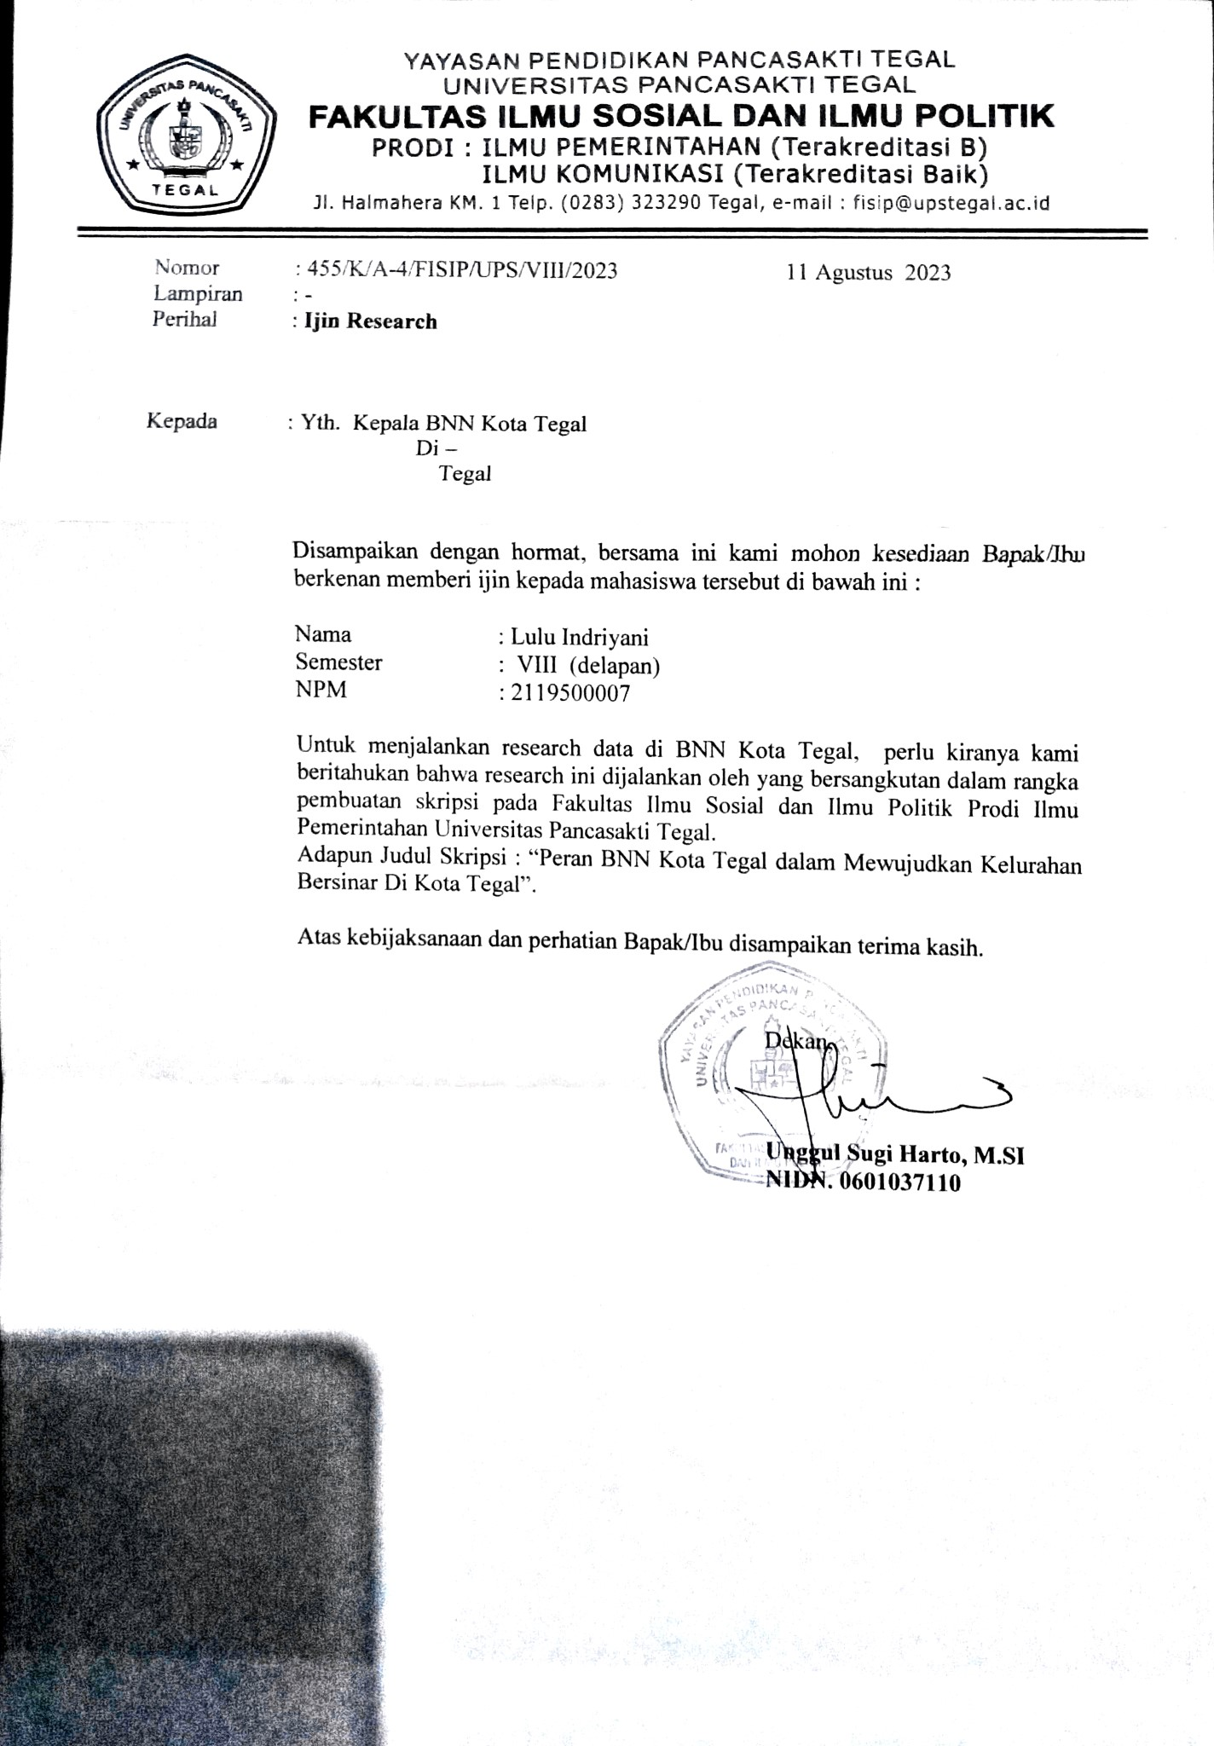

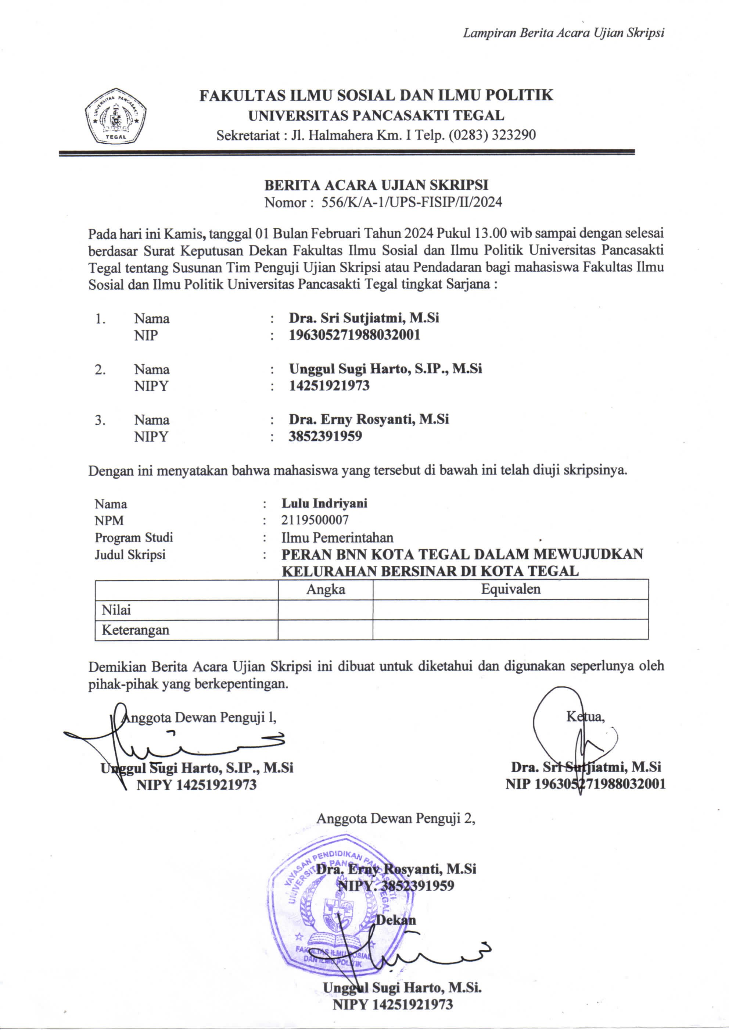
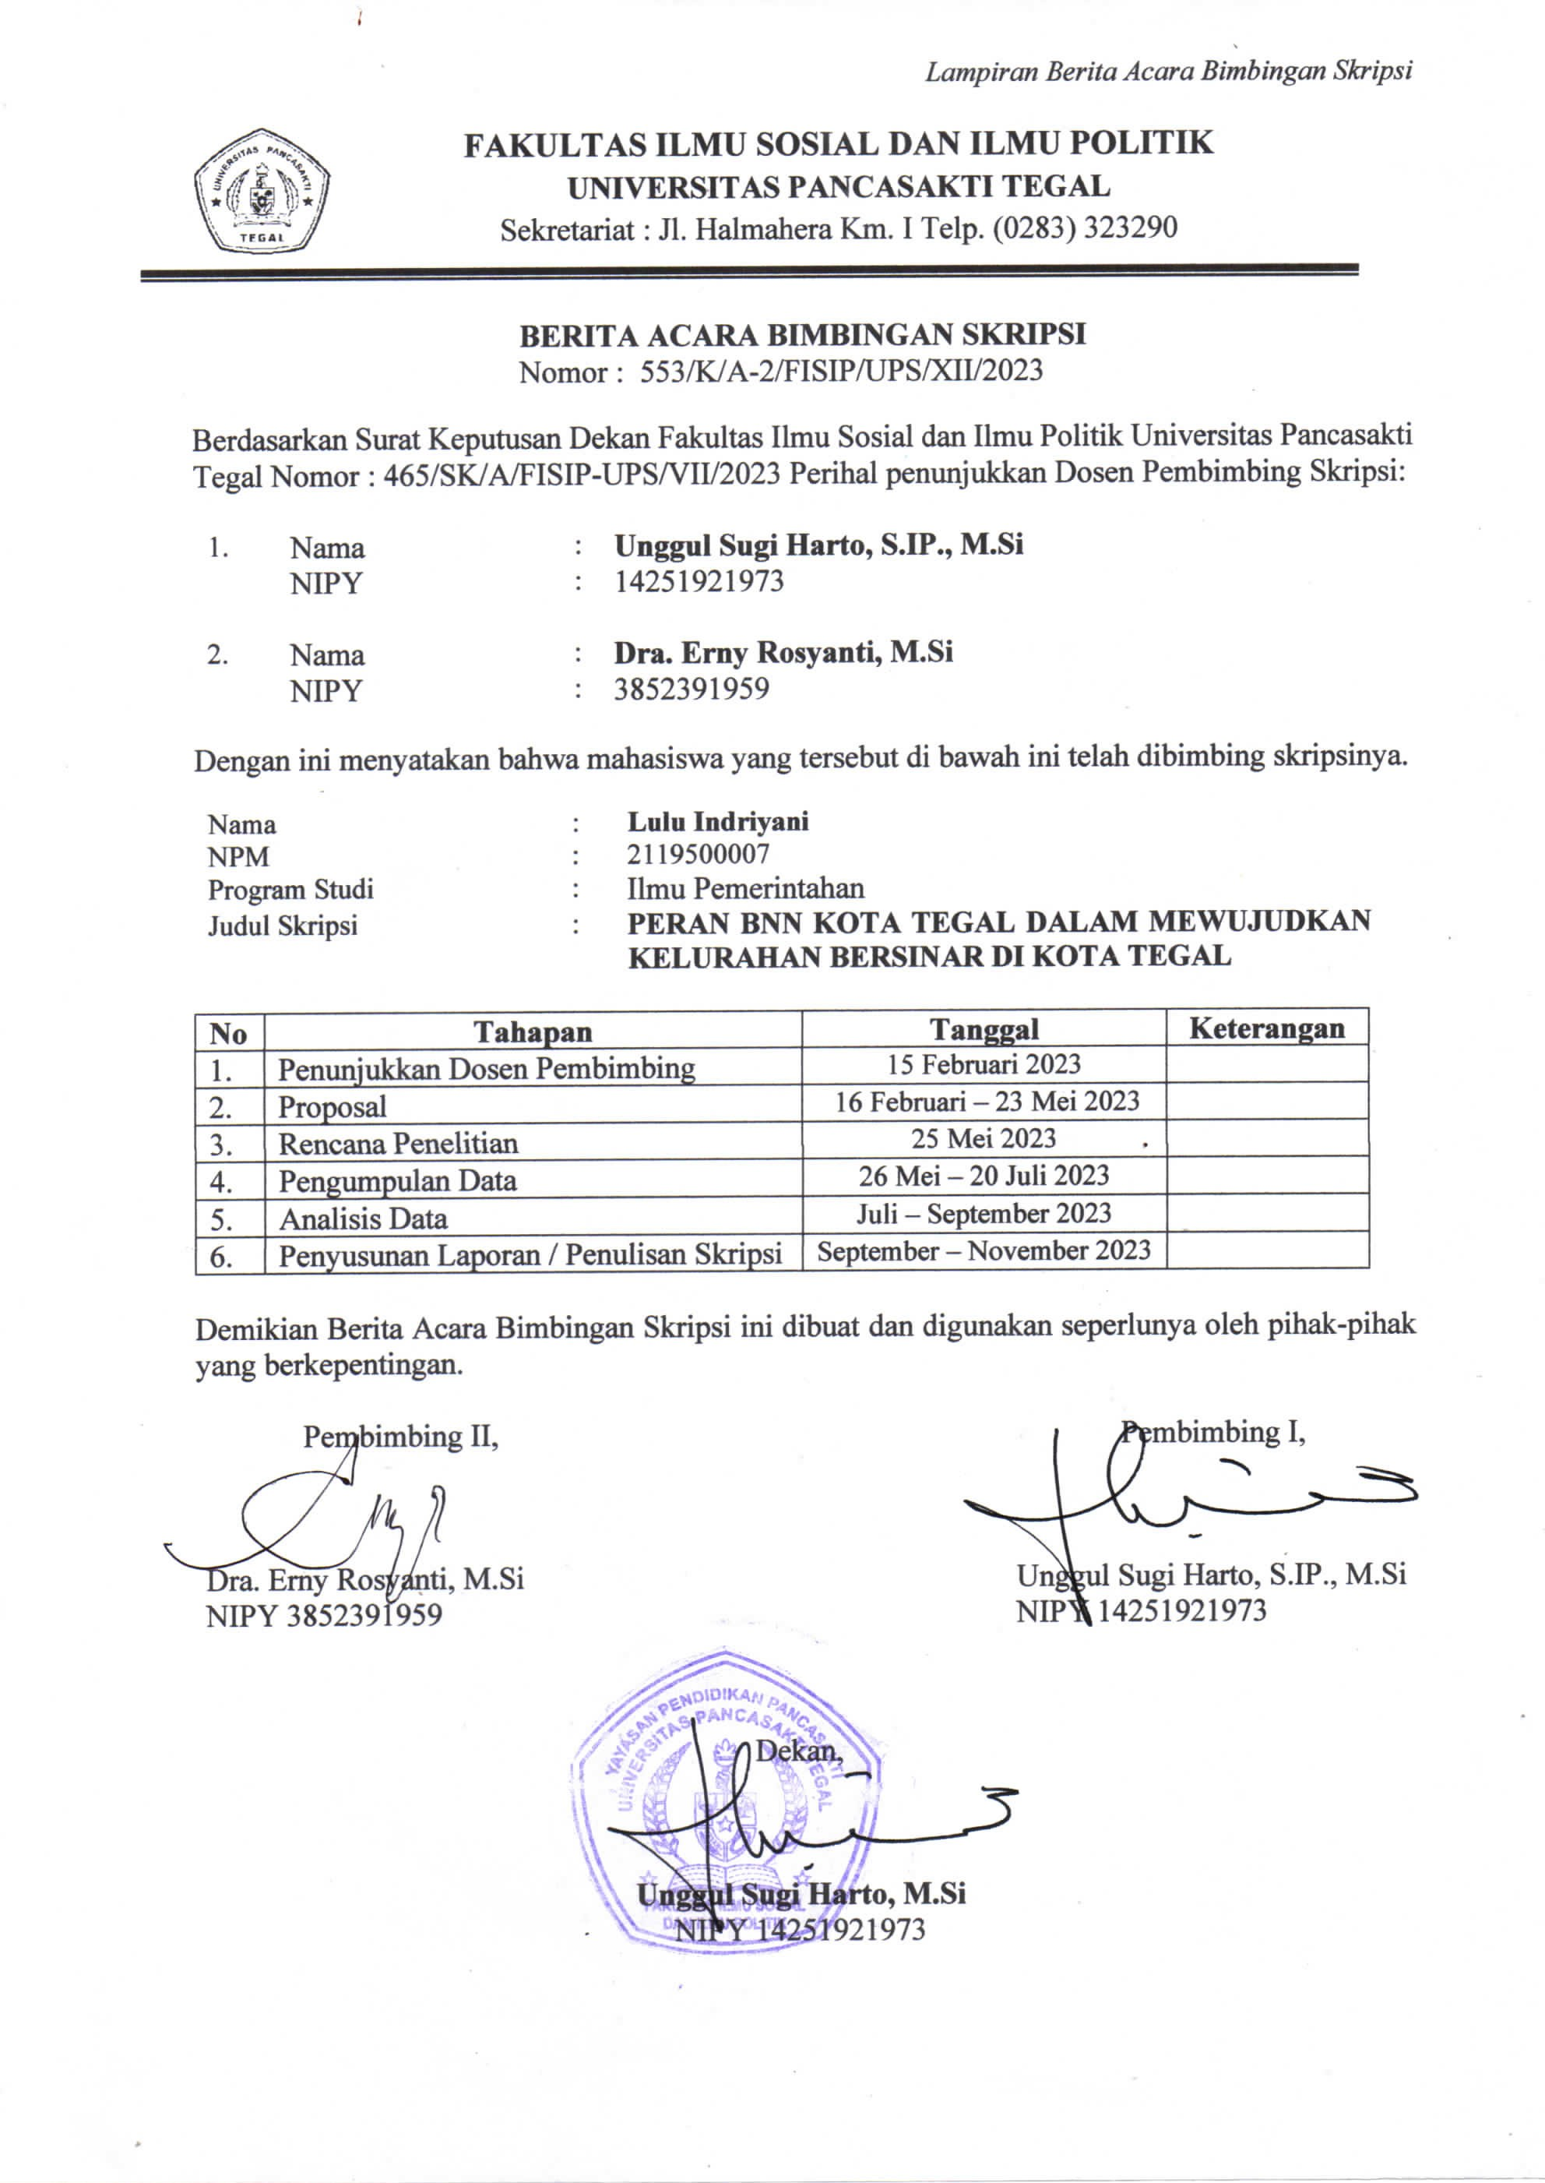
PEDOMAN WAWANCARA
BADAN NARKOTIKA NASIONAL (BNN) KOTA TEGAL
- Judul Penelitian
PERAN BNN (BADAN NARKOTIKA NASIONAL) KOTA TEGAL DALAM MEWUJUDKAN KELURAHAN BERSINAR (BERSIH NARKOBA) DI KOTA TEGAL
- Petunjuk Wawancara
Dalam rangka penyusunan skripsi guna memenuhi syarat menyelesaikan studi program S1 di Fakultas Ilmu Sosial dan Ilmu Politik (FISIP) Program Studi Ilmu Pemerintahan Universitas Pancasakti Tegal, peneliti mohon kesediaan Bapak /Ibu/Saudara untuk memberikan informasi mengenai mengenai Peran BNN (Badan Narkotika Nasional) Kota Tegal Dalam Mewujudkan Kelurahan Bersinar (Bersih Narkoba) Di Kota Tegal. Keberhasian penelitian ini akan sangat bergantung kepada kelengkapan jawaban. Untuk itu dimohon dengan sangat kepada Bapak/Ibu dapat memberikan jawaban dengan lengkap, jujur, dan benar.
Sumber Data : Seksi Sub Bagian Umum, Seksi Pencegahan dan Pemberdayaan Masyarakat (P2M), Seksi Rehabilitasi, Seksi Pemberantasan pada Badan Narkotika Nasional Kota Tegal,
Waktu : Durasi setiap wawancara sekitar kurang lebih 60 menit
Lokasi : Jalan Sembilang No.1, Tegalsari, Kec.Tegal Barat, Kota Tegal

3. Identitas Informan
1.Nama:………………………………………………..
2.Umur:………………………………………………....
3.Jabatan:………………………………………………..
4.Agama :………………………………………………..
5.Pendidikan Terakhir:…………………….......................
6.Alamat :………………………………………………..
- Apa alamat lengkap Badan Narkotika Nasional Kota Tegal ?
- Bagaimana sejarah Badan Narkotika Nasional Kota Tegal ?
- Apa visi dan misi Badan Narkotika Nasional Kota Tegal ?
- Pencegahan
- Apa Saja Tugas Pokok dan Fungsi Bidang P2M (Pencegahan dan Pemberdayaan Masyarakat) BNN Kota Tegal ?
- Apakah Bidang P2M (Pencegahan dan Pemberdayaan Masyarakat) BNN Kota Tegal Sudah Menjalankan Tugas Pokok dan Fungsi ?
- Bagaimana Upaya dalam mewujudkan kelurahan bersinar yang dilakukan oleh seksi pencegahan pada Badan Narkotika Nasional Kota Tegal ?
- Apakah BNNK Tegal bekerja sama dengan lembaga pemerintahan dalam menangani narkotika? Jika iya lembaga apa saja dan bagaimana bentuk kerjasamanya?
- Apa penyebab seseorang dapat terjerumus kepada penyalahgunaan narkoba ?

- Siapa-siapa saja yang menjadi korban penyalahgunaan narkoba ?
- Kepada siapa dan dimana saja sosialisasi dilakukan ?
- Bagaimana partisipasi dari masyarakat ?
- Apa kendala/hambatan yang dihadapi BNNK Tegal dalam mewujudkan kelurahan bersinar ?
- Langkah atau solusi apa yang dilakukan Seksi Pencegahan untuk mengatasi kendala-kendala yang ditemui ?
- Apa harapan seksi pencegahan setelah melakukan beberapa upaya ?
B. Pemberantasan
- Apa saja tugas dan fungsi pada Seksi Pemberantasan Badan Narkotika Nasional Kota Tegal ?
- Apakah Bidang Pemberantasan BNN Kota Tegal Sudah Menjalankan Tugas Pokok dan Fungsi tersebut?
- Apa saja kendala yang dihadapi oleh Seksi Pemberantasan pada Badan Narkotika Nasional Kota Tegal?
- Langkah atau solusi apa yang dilakukan Seksi Pemberantasan untuk mengatasi kendala-kendala yang ditemui?
B. Penyalahgunaan
- Apa saja tugas pokok dan fungsi pada Seksi Rehabilitasi Badan Narkotika Nasional Kota Tegal dalam menangani penyalahgunaan narkoba ?
- Apakah Bidang Rehabilitasi BNN Kota Tegal Sudah Menjalankan Tugas Pokok dan Fungsi tersebut ?
- Apakah Seksi Rehabilitasi BNNK Tegal mempunyai fasilitas rehabilitasi?
- Apakah Seksi Rehabilitasi bekerjasama dengan lembaga instansi ? jika iya lembaga apa saja dan bagaimana bentuk kerjasamanya ?

- Bagaimana mekanisme rehabilitasi pecandu narkoba ?
- Apa saja syarat pecandu narkona yang akan direhabilitasi ?
- Apa permasalahan yang dihadapi oleh Seksi Rehabilitasi pada Badan Narkotika Nasional Kota Tegal ?
- Langkah atau solusi apa yang dilakukan Seksi Rehabilitasi untuk mengatasi kendala-kendala yang ditemui ?
D. Peredaran Gelap Narkotika
1. Bagaimana proses masuk dan beredarnya narkoba di Kota Tegal ?
2. Sejauh ini apakah peredaran narkoba di Kota Tegal sudah sangat mengkhawatirkan ?
3. Apakah tiap tahunnya pemakai narkoba di Kota Tegal semakin meningkat ?
4. Langkah atau solusi apa yang dilakukan guna mencegah peredaran gelap narkoba di Kota Tegal?

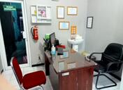
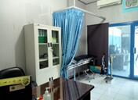
Ruangan Rehabilitasi Klinik Pratama BNN Kota Tegal
